DOM

写轮播切换案例看背景属性连写学json学

XML存储数据

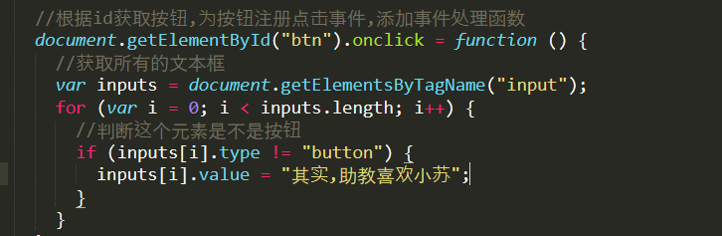

注意这个type可以做判断条件

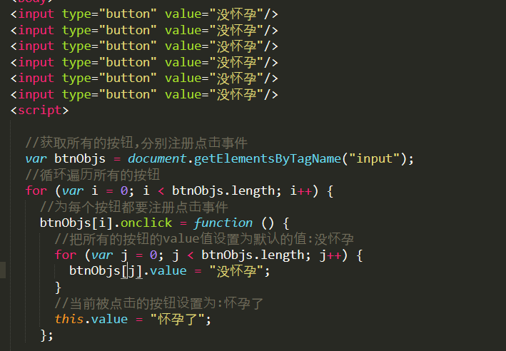

只有一个和另外的不同的设置方法

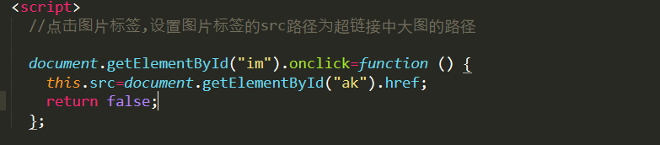

这样超链接就不会跳转，想要超链接里的地址而且不想让超链接跳转



就是说可以用true false控制radio和checkedbox的选中效果。

Disable=disabled

Readonly=readonly

user-select: none;

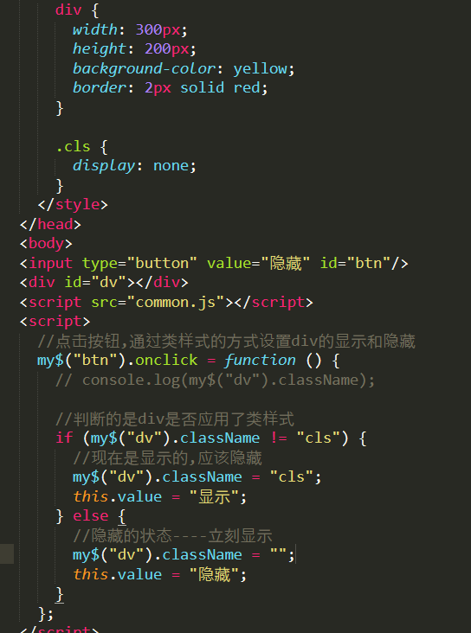非的一种操作

这个固定在网页右边栏的制作方法一个fixed里一个包含在里面然后relative给个负值。而且最好是一个a标签可以获取鼠标的时候变成小手增加用户体验感

## 获取时驼峰命名法+首字母大写

ById返回单个元素

ByTagname返回数组

ByClassName返回数组

ByName（一般用于表单）

querySelector返回的是单个（写选择器的名字）

querySelectorAll返回的是伪数组

当然也可以使用document直接获取。

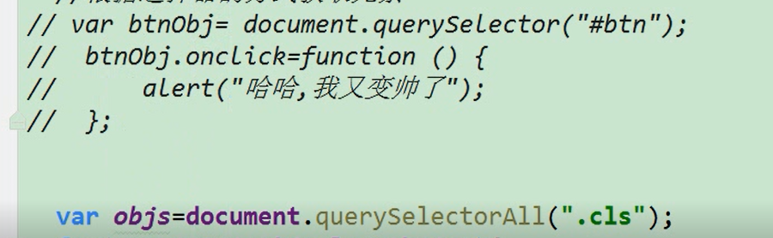

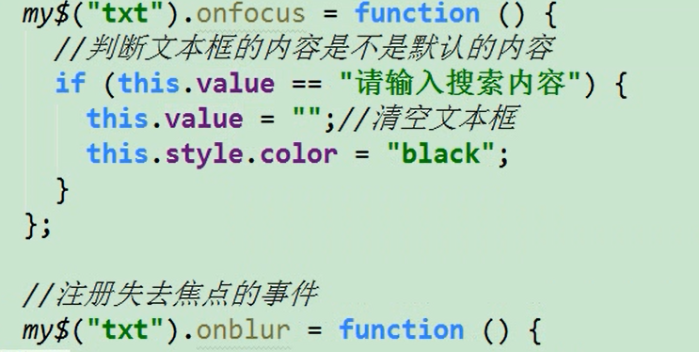

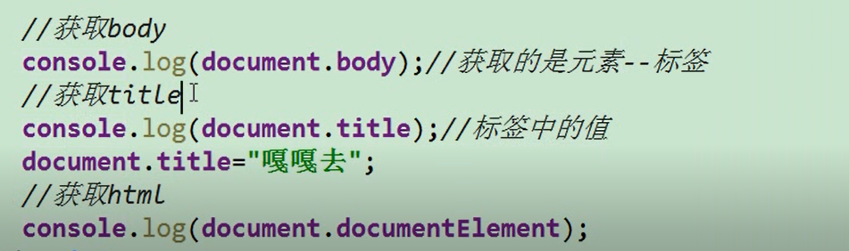

但你想清空内容时最好的方法是定义长度为0，（处理数字的效率比处理字符串高）。

Onfouce获得焦点

Onblur 失去焦点

（this.Value.length）值得长度写法

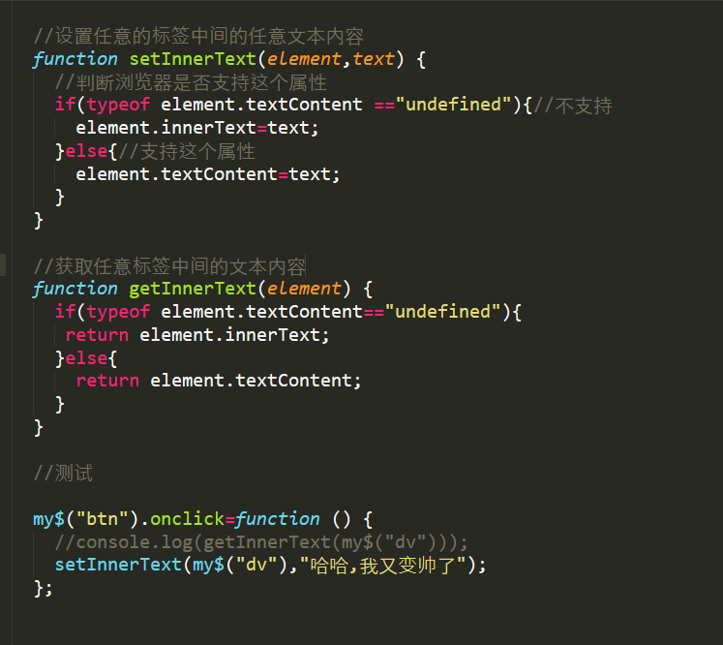

说了这么多废话最后还是使用innerhtml

不过这个告诉我们兼容性问题的解决方法

不兼容的显示方式是undefined也就是说例如inner.innerText就是undefined所以用typeof判断一下就行了

不过innerhtml是没法设置标签的就是说在innerhtml中设置标签会自动转化为标签，所以这个时候就要使用innerText了，不过我还是感觉意义不大。

自定义属性：

点击起来像个小手：Cursor：pointer（a标签的效果）

自定义属性的效果在html里就是这样的

<a score=”10”>

Js里：

1. score=10；
2. 自定义属性？





移除

